2022绿洲艺术幼儿园“三位一体”新生家访记录表
（腾讯会议视频家访）
幼儿班级： 2022小七班 幼儿姓名：杨邦彦
时间 | 2022.8. |  |  | 家访对象 |  | 教师
时间 | 2022.8. |  |  | 家长联系方式 |  | 教师
家访
内容
简要
记录
家长反馈 |  |  | 在本次家访中，三位老师和我们进行了充分交流。老师们对孩子的性格、特长、需求进行细致的问询和了解，也耐心解答了我们的提问，特别是基于艺术幼儿园的办学理念，可以给与孩子在美术、音乐等方面提供专业指导和培养，让我们对即将开始的幼儿园生活充满了期待。希望能够在未来的日子里，与老师保持沟通与互动，让孩子健康快乐地成长。  家长签名： 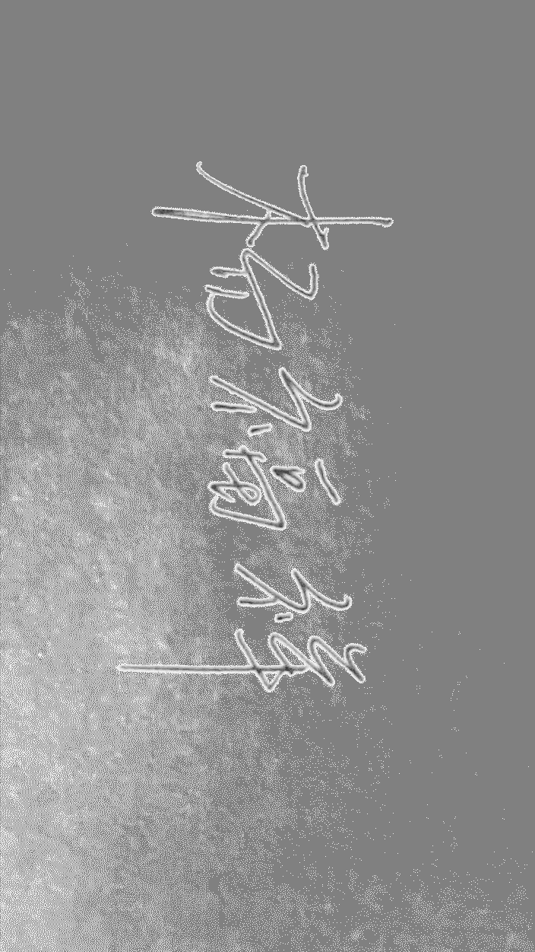
家访
照片

（表格请控制在一页，请不要修改页边距。） 绿洲艺术幼儿园
2022.8

